……………… Eğitim-Öğretim Yılı Cafer Recai Gizer Orta Okulu Fen Bilimleri Dersi
6.Sınıf I. Dönem III. Yazılı Yoklama Soruları
Fen ve Teknoloji 6 Mahmut YILMAZ ../01/201..
Adı/Soyadı: Sınıfı:6/ Numarası: Notu:

Aşağıdaki doğru-yanlış sorularında parantez içine sizce doğru olanlara D,yanlış olanlara Y harfi koyunuz.1 puan

A
10
Puan
Aşağıdaki çoktan seçmeli soruların doğru yanıtlarını işaretleyiniz(Her bir soru 4 puandır)

D
60
Puan

1. ( )Ergenlik döneminde büyüme ve gelişme hızlıdır.
2.( )Sitoplazma hücrenin yönetim merkezidir.
3. ( )Ağırlık hiçbir yerde değişmez.
4. ( )Bileşikler saf maddeler olup, hepsi moleküllü yapıya sahiptir.
5.( ) Bir cismin kütlesi Dünya’da da,Ay’da da aynıdır,değişmez.
6. ( ) Kuvvet eşit kollu terazi ile ölçülür.
7. ( )Hücreler bir araya gelerek organları oluşturur.
8. ( )Hamurun mayalanması fiziksel değişmeye örnektir.
9. ( ) Çimlenme için ışık gerekli değildir.
10. ( ) Elementler aynı cins atomlardan oluşmuştur.
Aşağıda verilen kavramları,cümlelerdeki boşluklara doğru olarak yerleştiriniz.2 şer puan

B
20
Puan

(doku-lizozom-sürat-ısı-nem-oksijen-metre-saniye-bileşik-atom-democritus-dalton-fiziksel-kimyasal)
- Camın kırılması …………………………. değişmeye örnektir.
- Atom fikrini ilk ortaya atan bilim adamı…………………………….tur.
- Hücre içi sindirim olayını ………………………….. gerçekleştirir.
- Alınan yolu zamana böldüğümüzde …………………………… buluruz.
- Sürat birimi m/s ise;yol birimi ……………..,zaman birimi de ……………………………. dir.
- Çimlenmenin gerçekleşmesi için, …………………. , ,……………… ve …………… gereklidir.
- Farklı cins atomların belirli oranlarda bir araya gelmesiyle oluşan maddelere ……………………………. denir.
- ……………………….. maddenin en küçük yapı birimidir.
- İlk bilimsel atom teorisini …………………………….. ortaya atmıştır.
- Maddenin sadece dış görünümünün değiştiği olaylara ………………………………………. olaylar denir.
Aşağıdaki tablodan yararlanarak hareketlinin
sürat- zaman grafiğini çiziniz.

C
10
Puan

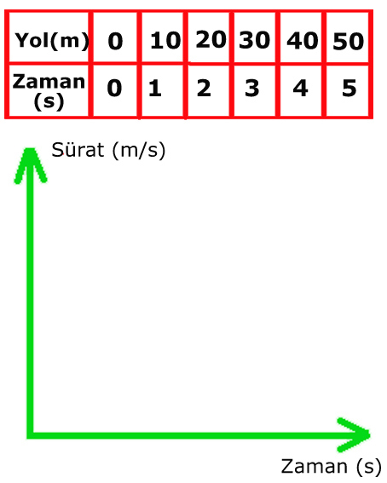

Bilgiler | Kütle | Ağırlık
Birimi kilogramdır. |  | 
Birimi Newton’dur. | 
Dinamometre ile ölçülür. | 
Eşit kollu terazi ile ölçülür. |  | 
1.Özlem, kütle ve ağırlık arasındaki farkları göstermek için şekildeki tabloyu hazırlıyor.Öğretmen,Özlem’e tabloda hata olduğunu söylüyor.
Özlem, aşağıdakilerden hangisini yaparsa tablosu hatasız olur?

A) “Kilogram” ile “Newton” yer değiştirmelidir.
B) “Dinamometre” ile “eşit kollu terazi yer” değiştirmelidir.
C) “Birimi Newton’dur” ile “Dinamometre ile ölçülür” yer değiştirmelidir.
D) “Kütle” ile “ağırlık” yer değiştirmelidir.
2.’’Aynı tür atomlardan oluşurum. Atomik ya da molekül halinde olabilirim. Bilin bakalım ben kimim?’’ 6/B sınıfından Yusuf’un konuşturduğu parçacık, aşağıdakilerden hangisidir?
3.Mahmut öğretmen 6/C sınıfında ders işlerken aşağıdaki kazanımı tahtaya yazıyor.
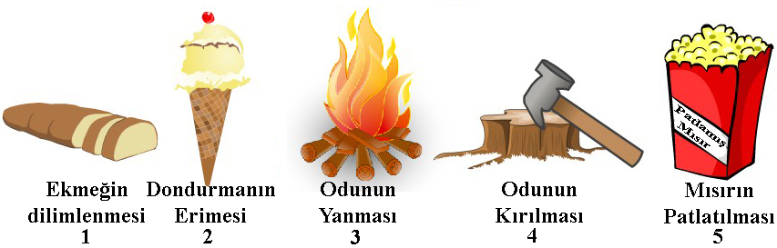

Kazanım 3.2. : Bir maddenin değişerek başka bir maddeye/maddelere dönüştüğü olaylara örnekler verir
Yukarıda yazılı olan kazanımı öğrencilerine kazandırmak isteyen Mahmut öğretmen,şekildeki resimlerden hangilerini öğrencilerine göstermelidir?
A) 1,2,4 B) 2,3,5 C) 1,4 D) 3,5
4. Aşağıdaki resimde anlatılmak istenen olay, aşağıda- kilerden hangisidir?
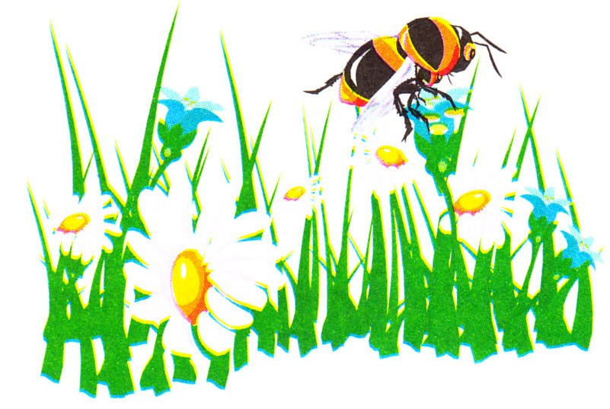

A)Tozlaşma

B) Çimlenme

C)Polen oluşumu

D) Döllenme

5. Maddenin en küçük yapıtaşına ne denir?
A) Bileşik B) Element C) Molekül D) Atom
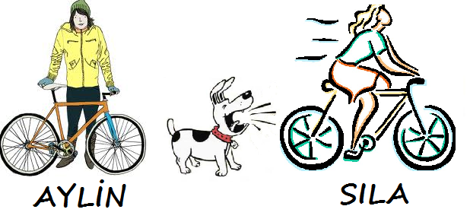
6.

Aylin yol kenarında arkadaşını beklerken, Sıla bisikleti ile, arkasından havlayan köpekten hızlanarak kaçmaktadır. Bisikletlere uygulanan kuvvetler hakkında ne söylenebilir?
Aylin’in bisikleti Sıla’nın bisikleti .
A) Dengelenmiş kuvvetler Dengelenmiş kuvvetler
etkisinde etkisinde
B) Dengelenmemiş kuvvetler Dengelenmemiş kuvvetler
etkisinde etkisinde
C) Dengelenmiş kuvvetler Dengelenmemiş kuvvetler
etkisinde etkisinde
D) Dengelenmemiş kuvvetler Dengelenmiş kuvvetler
etkisinde etkisinde
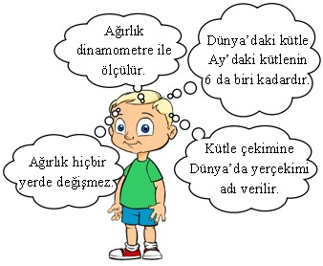
7.

6/C sınıfından Kerim’in aklından geçirdiği bilgilerden kaç tanesi yanlıştır?
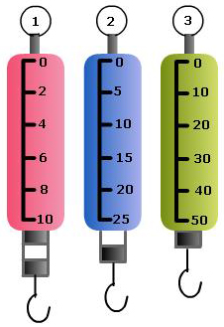
A) 1 B) 2 C) 3 D) 4
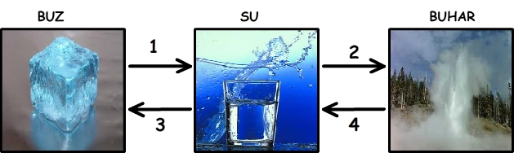
8.

6/C sınıfından Fatma’nın verdiği,yukarıdaki değişimler için aşağıdakilerden hangisi yanlıştır?
A) Taneciklerin hareket enerjisi en fazla buzdadır.
B) 2 no lu değişim sonucu oluşan madde sıkıştırılabilir.
C) 3 no lu değişim sonucu oluşan madde tanecikleri birbirine yaklaşır.
D) 1, 2 ,3 ve 4 no lu değişmeler fizikseldir.

9. Fen Bilimleri dersini çok seven Sema,rüyasında iki tane canlı ile röportaj yaptığını görüyor.
Sema: Seni annen mi doğurdu yoksa yumurtadan mı çıktın?
Canlı: Yumurtadan çıkmışım, annem bana öyle dedi.
Sema: Annen seninle ilgilenir mi, sana bakar mı?
Canlı: Evet,çok ilgilenir.
Sema: Peki sen başkalaşım geçirdin mi?
Canlı: Yok yok! yumurtadan çıktığımda da böyleymişim.
Sema:Teşekkür ederim.
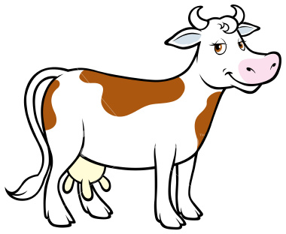
Sizce,Sema hangi canlı ile röportaj yapmış olabilir?
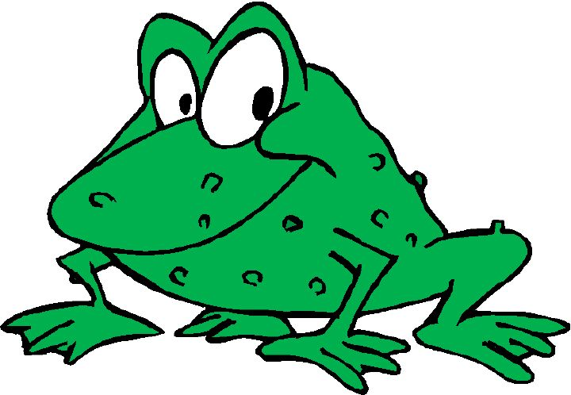
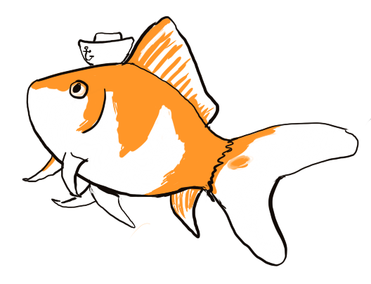
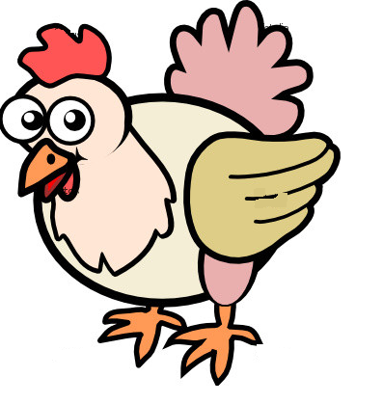
A) B) C) D)



10. Dünyada kütlesi 60kg gelen Bilge’nin Aydaki kütlesi kaç kg dır?
A) 6 B) 10
C) 60 D) 600

11. Aşağıdakilerden hangisi fiziksel değişime örnek değildir?
A) kırılma B) yırtılma C) ufalanma D) yanma

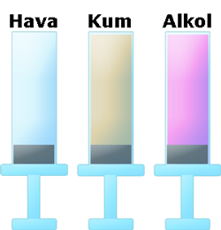
12. Yunus, üç şırıngadan birincinin içerisine hava, ikincisine kum ve üçüncüsüne de alkol dolduruyor. Şırıngaların bir ucunu parmağı ile kapatıp pistonları sırayla itiyor. Sadece içerisinde hava olan şırınganın pistonunu hareket ettirebiliyor. Yunus, bu etkinlik sonucunda aşağıdaki sonuçlardan hangisine ulaşamaz?
A) Havanın tanecikleri arasında çok fazla boşluk vardır.
B) Katıların tanecikleri arasında boşluk yoktur.
C) Havanın tanecikleri öteleme ve titreşim hareketi yapar.
D) Katılar ve sıvılar sıkıştırılamazlar.
13. Bir öğrenci,bir topu hangi doğrultuda havaya atarsa atsın,sonunda topun yere düşeceğini biliyor.
Bunun nedeni sizce aşağıdakilerden hangisidir?
A) Yer çekimi yerin merkezine doğru olduğu için
B)Topun kütlesi çok olduğu için
C)Yerin çekim kuvveti az olduğu için
D) Topun ağırlığı az olduğu için
14. Aşağıdaki dinamometreler ile ilgili verilen ifadelerden hangisi yanlıştır?

A) 1. dinamometre en fazla 5N’luk bir cismi ölçebilir.
B) 30N 2. dinamometreyi çalışmaz duruma getirir.
C) 15N ağırlığında bir cisim 2. ve 3. dinamometre ile ölçülebilir.
D) 2 kg kütleli bir cismi ölçmek için en ideali 3. dinamometredir.

15.Aşağıda verilen canlılardan hangisi iç döllenme, dış gelişme gösterir?
A) Balık B) Yarasa C) Fil D) Yılan
CEVAP ANAHTARI
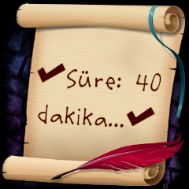
Not:Puanlar soruların yanında verilmiştir.
1 |  |  |  |  | 9
2 |  |  |  |  | 10
3 |  |  |  |  | 11
4 |  |  |  |  | 12
5 |  |  |  |  | 13
6 |  |  |  |  | 14
7 |  |  |  |  | 15
8

BİR İŞİ YAPIYORSAN,EN İYİSİ OLMALISIN!
Mahmut YILMAZ Fen Bilimleri Öğretmeni

